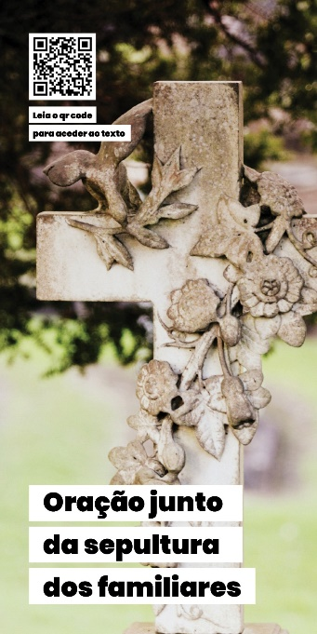
Sinal da Cruz

[Um familiar] Em nome do Pai e do Filho e do Espírito Santo. [Todos] Ámen.

Momento de Silêncio
Salmo
[Um familiar] O Senhor é minha luz e salvação:
a quem temerei?
O Senhor é protetor da minha vida:
de quem hei de ter medo?
[Todos] O Senhor é a minha luz e salvação.

[Um familiar] Uma coisa peço ao Senhor, por ela anseio:
habitar na Casa do Senhor todos os dias da minha vida,
para gozar da suavidade do Senhor
e visitar o seu santuário. [Todos] O Senhor é a minha luz e salvação.

[Um familiar] Ouvi, Senhor, a voz da minha súplica,
tende compaixão de mim e atendei-me.
A vossa face, Senhor, eu procuro:
não escondais de mim o vosso rosto. [Todos] O Senhor é a minha luz e salvação.

[Um familiar] Espero vir a contemplar a bondade do Senhor
na terra dos vivos.
Confia no Senhor, sê forte.
Tem coragem e confia no Senhor. [Todos] O Senhor é a minha luz e salvação.

Leitura breve
[Um familiar] Leitura do Livro de Job
Job tomou a palavra e disse: “Quem dera que as minhas palavras fossem escritas num livro, ou gravadas em bronze com estilete de ferro, ou esculpidas em pedra para sempre! Eu sei que o meu Redentor está vivo e no último dia Se levantará sobre a terra. Revestido da minha pele, estarei de pé; na minha carne verei a Deus. Eu próprio O verei, meus olhos O hão de contemplar”.

Responsório
[Um familiar] Abriste, Senhor, as portas do céu, visitaste os que morreram e fizeste brilhar para eles a luz do teu rosto. [Todos] Vinde, Senhor; vinde libertar-me!

[Um familiar] Deste aos mortos a vida eterna e fizeste-os passar das trevas para a tua luz admirável. [Todos] Vinde, Senhor; vinde libertar-me!

[Um familiar] Ouviste as suas vozes, que clamavam: vinde resgatar-nos, Senhor Jesus Cristo! [Todos] Vinde, Senhor; vinde libertar-me!

Lucernário [Acender uma vela e rezar em conjunto]
[Um familiar] Junto à sepultura dos nossos familiares, acendemos, Senhor Jesus, esta chama, símbolo do teu corpo glorioso e ressuscitado. O esplendor desta luz ilumine a nossa tristeza e alumie o nosso caminho de esperança, até sermos acolhidos por Ti, no teu Reino de Luz. Tu que vives e reinas pelos séculos dos séculos. [Todos] Ámen. | [Todos] Pai Nosso

Bênção
[Um familiar] O Senhor nos abençoe, nos livre de todo o mal e nos conduza à vida eterna. [Todos] Ámen.

